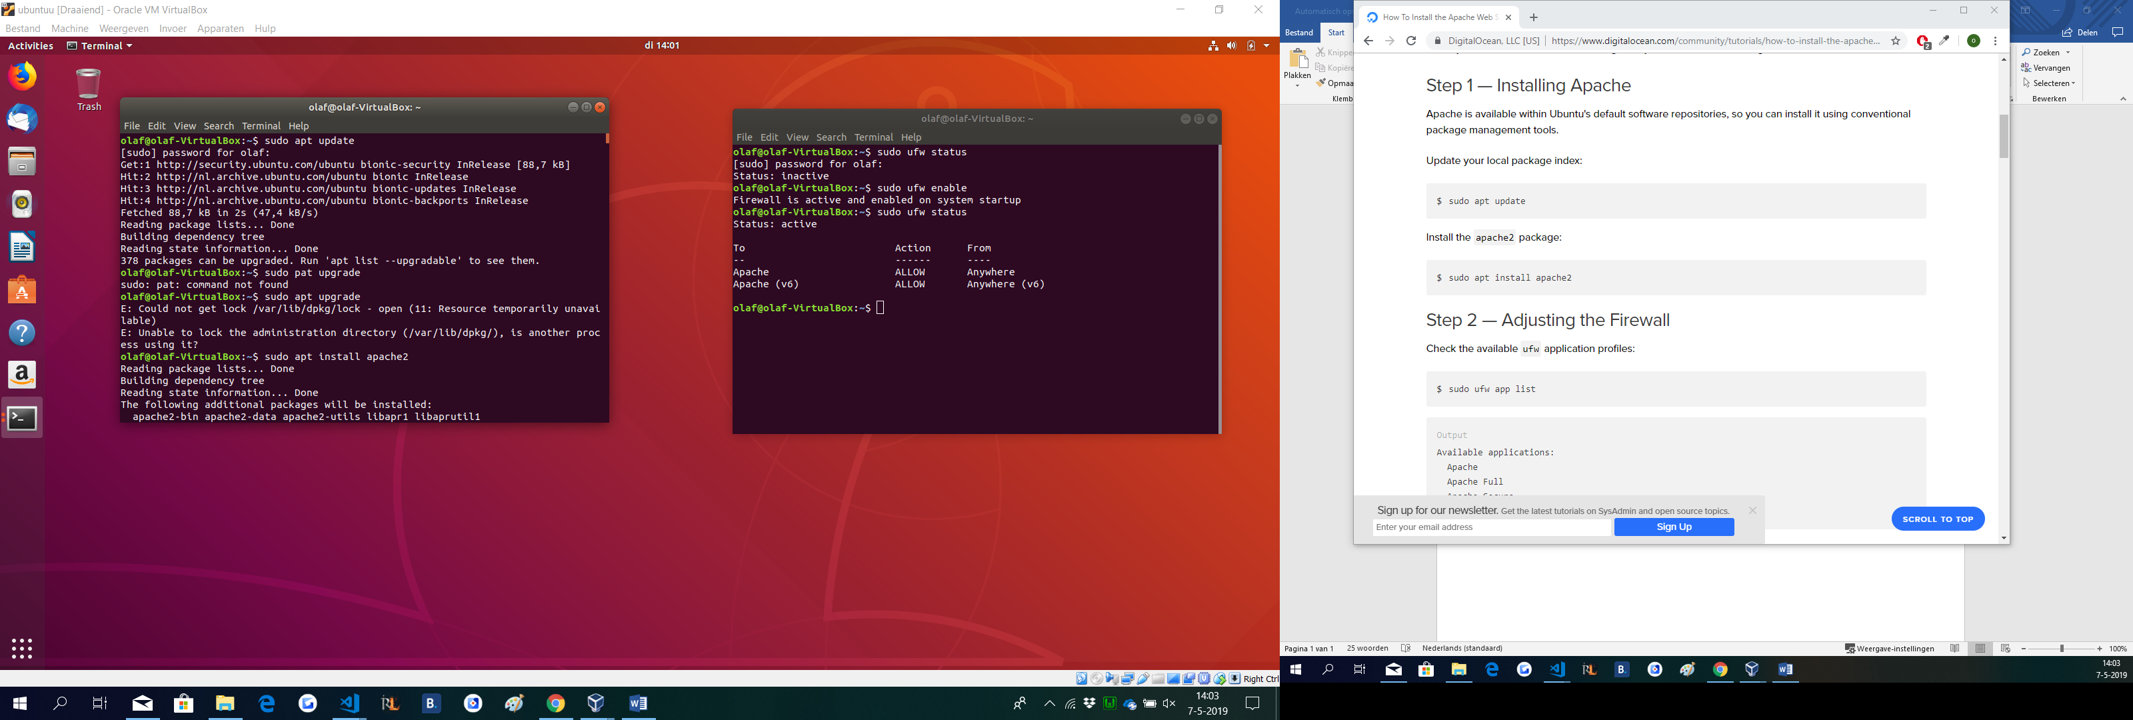Linux opdracht 1

Installing apache

Eerst doe je sudo apt update.

Daarna doe je sudo apt install apache.

Check de app list met sudo ufw app list.

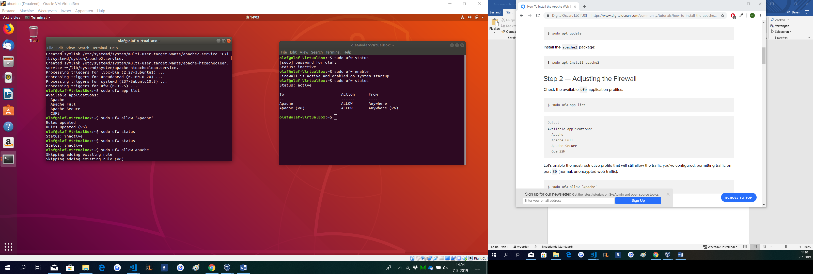Als “Apache” er tussen staat moet je die accepteren met de command sudo ufw allow ‘Apache’



Check of de status actief is met sudo ufw status.

Als de status inactief is moet je eerst sudo ufw enable uitvoeren, en daarna weer sudo ufw status.

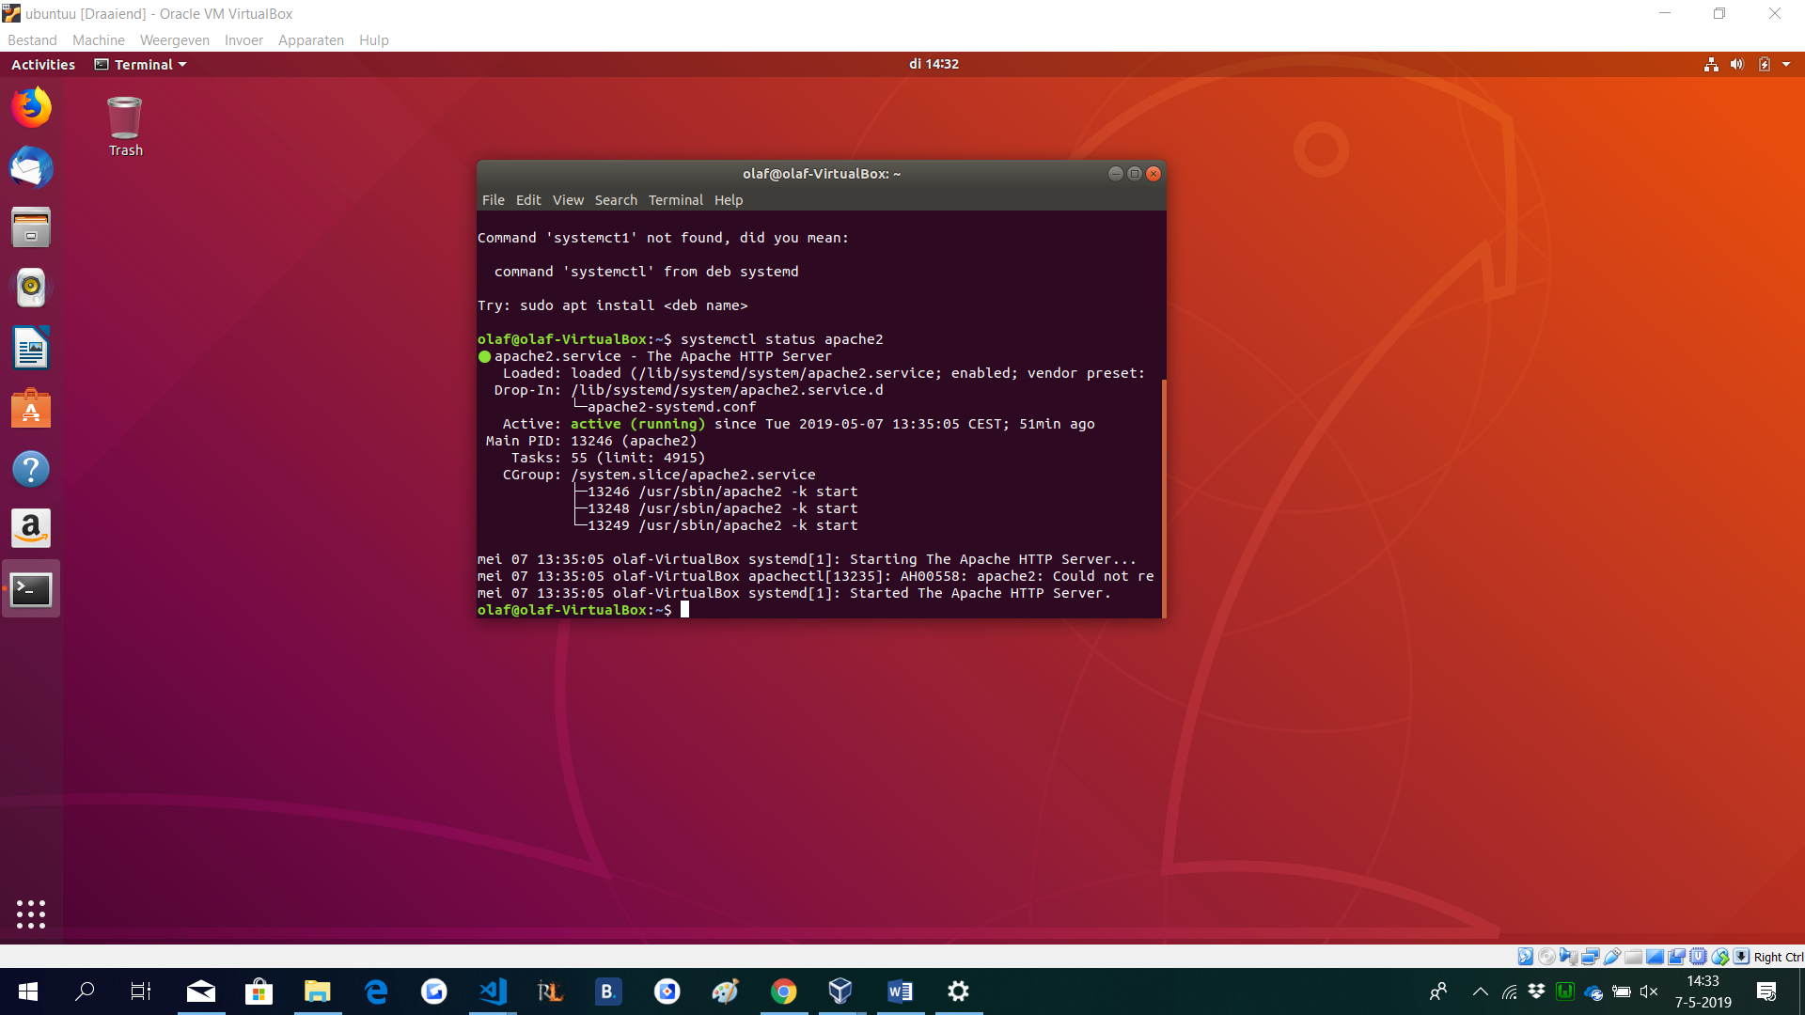

type nu systemctl status apache2 om de status te checken, druk daarna ‘q’

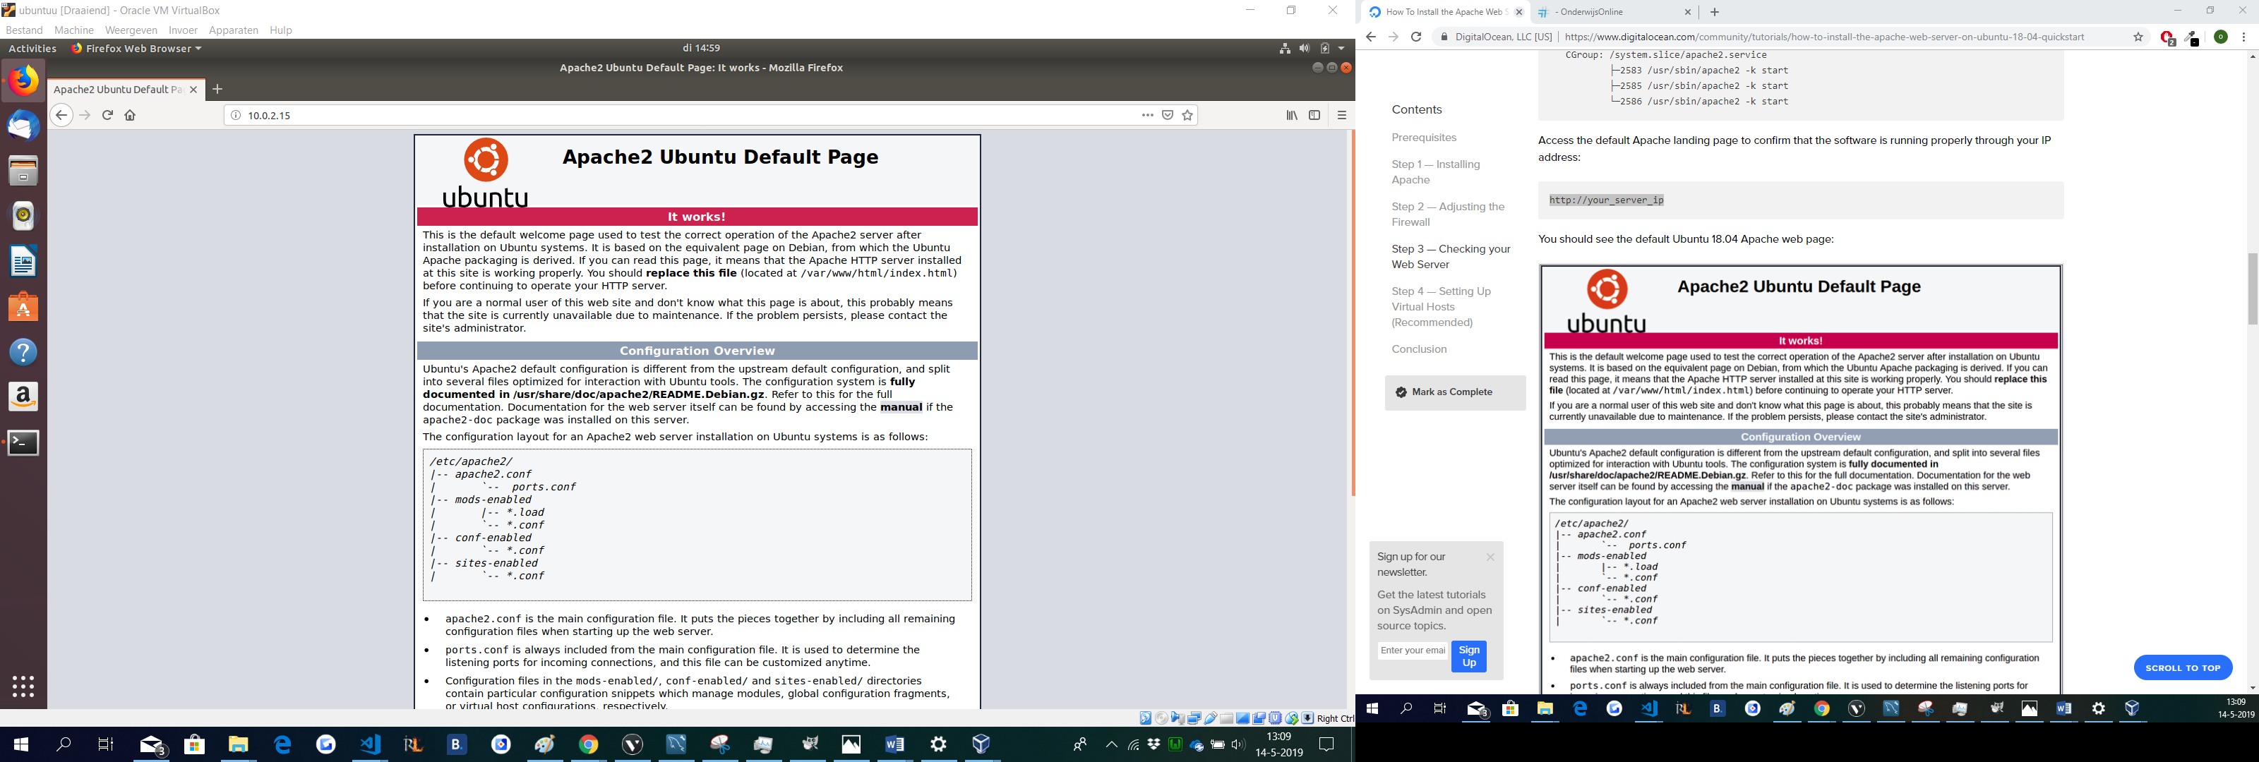

Type nu localhost in je web browser om te check of het werkt

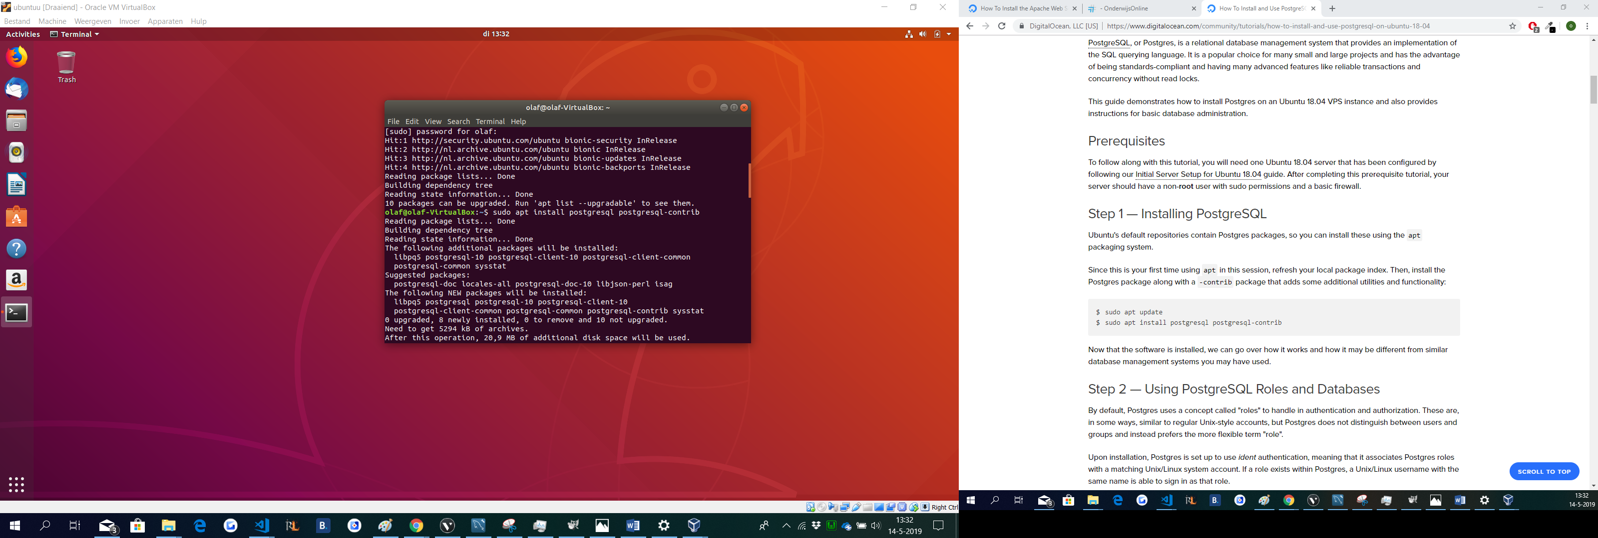

How to install postgreSQL

Begin met sudo apt update

Daarna sudo apt install postgresql postgresql-contrib

Installing drupal

Ga naar drupal.org en installeer drupal, als drupal is geïnstalleerd sleep alles in de map var/www/html . haal daar eerst de index.html uit, ga nu naar localhost, je krijg daar wat errors die je moet fixen. De php extentions download je met sudo apt install php- en dan de naam van de extension die erbij staan.

Het writeable maken doe je met de command sudo chmod -R 777 var/www/html

Als je alle errors gefixed het scroll je naar beneden en klik je op continue anyway(de warnings maken niet heel veel uit)